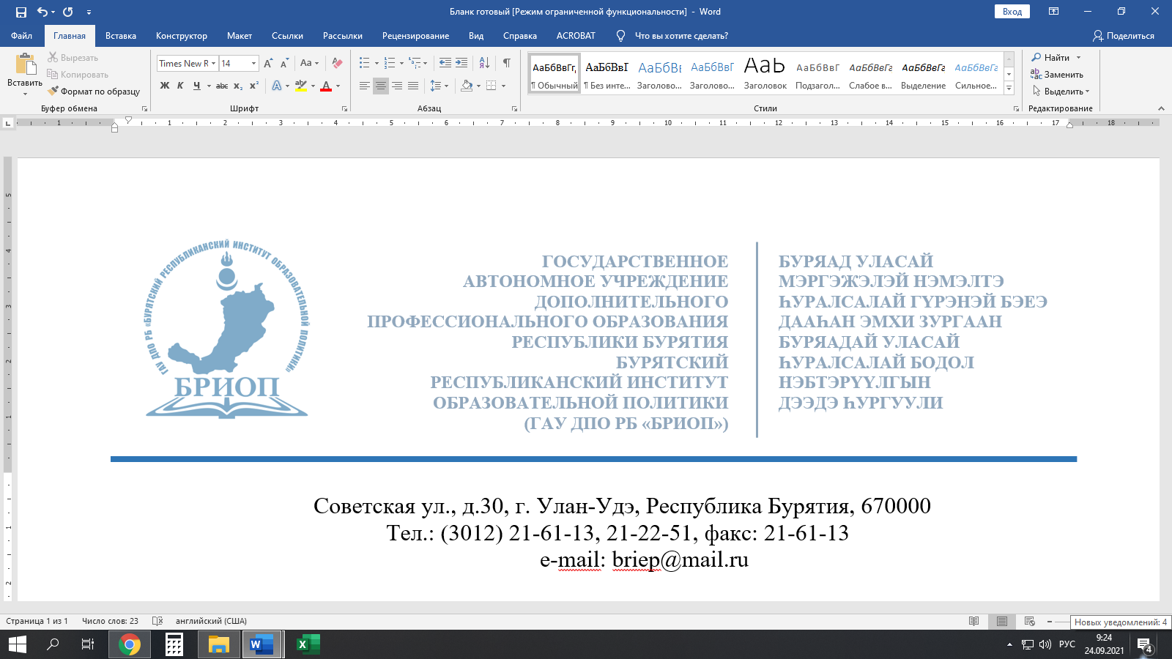

|  |
| --- |
| Советская ул., д.30, г. Улан-Удэ, Республика Бурятия, 670000  Тел.: (3012) 21-61-13, 21-22-51, факс: 21-61-13  e-mail: briep@mail.ru |

|  |  |
| --- | --- |
| _________________ № ___________  На ______________ № ___________ | Руководителям профсоюзных организаций Республики Бурятия |

Уважаемые руководители!

Региональный центр финансовой грамотности ГАУ ДПО РБ «Бурятский институт образовательной политики» при поддержке Министерства образования и науки Республики Бурятия, совместно с Союзом «Объединение организаций профсоюзов Республики Бурятия» проводит республиканское совещание «Финансовая грамотность – как забота о сотрудниках» (далее – Совещание) для руководителей и членов профсоюзных организаций Республики Бурятия.

Совещание пройдет 29 апреля 2025 года с 14:00 до 16:00 часов.

Формат участия: очный/ онлайн.

Для очного участия в Совещании по адресу: г. Улан-Удэ, ул. Ленина, 54, зал Правительства Республики Бурятия № 318 необходимо связаться с Союзом «Объединение организаций профсоюзов Республики Бурятия» по телефону: 8-3012-21-17-16 (Доржиева Аюна Зоригтуевна) с целью формирования списка участников.

Ссылка для участия в режиме видеоконференцсвязи (ВКС): <https://itc-govrb03.ktalk.ru/sr19xb7i57k6>. Списки членов профсоюза, принявших участие в Совещании в режиме ВКС, необходимо направить на электронную почту rcfg.briop@mail.ru в течение двух дней после проведения ВКС.

Всем участникам Совещания необходимо пройти регистрацию по ссылке <https://quick.apkpro.ru/poll/116284>

Учитывая важность проведения мероприятий по финансовой и киберграмотности, просим обеспечить максимальный охват участия в Совещании членов Профсоюзных организаций подведомственных организаций.

Программу проведения Совещания прилагаем.

Приложение на 1 л. в 1 экз.

***Контактные данные ответственного исполнителя:***

Методист РЦФГ Мельникова Эржена Сергеевна

Раб. Тел.: (8-301-2)21-61-13 доб. 128;

Email: rcfg.briop@mail.ru

Ректор А.Б. Дамбуева

Приложение

**ПРОГРАММА**

совещания

с профсоюзными организациями Республики Бурятия

«Финансовая грамотность - как забота о сотрудниках»

Дата проведения: 29 апреля 2025 г.

Место проведения: зал № 318 Правительства Республики Бурятия, ВКС

|  |  |  |
| --- | --- | --- |
| Время проведения | Мероприятие | Спикер |
| 14:00-14:10 | Приветственное слово | **Поздняков Валерий Анатольевич,** министр образования и науки Республики Бурятия;  **Хобраков Солбон Цыренжапович,** проректор по НИД ГАУ ДПО РБ «БРИОП», руководитель РЦФГ |
| 14:10-14:30 | Тема выступления: «Проектный подход к финансовому развитию сотрудников» | **Анна Евгеньевна Деньгина**, директор по развитию Национального центра финансовой грамотности СЕО сервиса «Финансовое здоровье»  г. Москва |
| 14:35-14:55 | Тема выступления: «Опыт развития финансовой культуры в Лемано ПРО» | **Екатерина Андреевна Холодкова**,  руководитель проектов по повышению благополучия и укреплению здоровья сотрудников, Лемана ПРО, г. Москва |
| 15:00-15:15 | Тема выступления: «Самозапрет на кредиты» | **Зандынова Ирина Алексеевна,** главный экономист экономического отдела отделения Национального банка по Республике Бурятия Сибирского главного управления Центрального банка РФ |
| 15:15-15:30 | Тема выступления: «Основные способы мошенничества и меры защиты от них» | **Ходоев Роман Сергеевич,** заместитель начальника УБК МВД по Республике Бурятия |
| 15:30-15:45 | Подведение итогов Совещания | **Хобраков Солбон Цыренжапович,** проректор по НИД ГАУ ДПО РБ «БРИОП», руководитель РЦФГ |